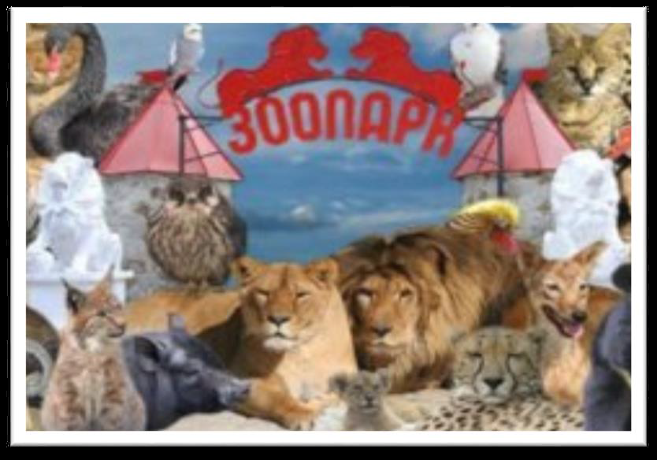

Подготовила
учитель начальных классов
Алимова Р.Р.

Тема: Письменная нумерация чисел 11-20, их сравнение.
Цели: закреплять знание письменной нумерации чисел второго десятка; упражнять в решении задач на разностное сравнение; развивать логическое мышление; воспитывать желание учиться.
Оборудование: презентация, индивидуальные карточки, листы для письма.
Тип урока: урок закрепления ЗУН

Ход урока
- Орг. момент
Рада снова видеть всех.
Ждет сегодня вас успех!
А еще скажу я вам:
Улыбнитесь всем гостям.
Соберитесь, подтянитесь.
И тихонечко садитесь.
II. Контроль, коррекция и закрепление знаний.
1. Сегодня мы с вами побываем в Ялтинском зоопарке «Сказка». В ходе экскурсии мы повторим письменную нумерацию чисел от 11-20,сравним их ,решим задачу и примеры, повторим геометрический материал. И так в путь!
Вот мы с вами у входа в зоопарк. Ялтинскому зоопарку 19 лет. Там живут сотни животных и птиц с разных континентов Земли- более 100 видов и 600 особей.
Чтобы попасть в зоопарк, нам нужны билеты. Перед вами лежат необычные билеты. Каждый билет имеет свой номер. Если вы найдете сумму чисел 10 и 9, то вы узнаете сколько лет Ялтинскому зоопарку. (На доске 10+9=19) Назовите компоненты при сложении. А теперь пропишем номер билета в первом задании.
2. Каллиграфическая минутка .
Прописываем число 19.
3. Теперь мы с вами можем попасть в зоопарк. Первого в зоопарке мы с вами встречаем жирафа. Жираф - не очень хорошо знает математику и поэтому не может сам справиться с заданием. Поможем ему.
Работа с цифровыми карточками.
Какое число состоит из одного десятка и девяти единиц? 19
Из одного десятка и семи единиц? 17
Из одного десятка и трех единиц? 13
Покажите число , которое следует за числом 15. 16
Покажите соседей числа 13. 12 и 14
Получился ряд чисел:19, 17 , 13 , 16, 12, 14.
Поставьте эти числа в порядке возрастания
12, 13, 14, 16, 17, 19
-Какие числа пропущены? 11, 15, 18 , 20
Жираф благодарит вас.
III. Работа над материалом урока.
1. Коллективная работа.
Мы с вами подходим к клетке с обезьянами. Они дают нам задание. Записать числа в таблицу.
Дес. | Ед.
1 | 2
1 | 4
1 | 8
1 | 9
. Числа: 12, 14, 18,19

Проверьте друг у друга. Поднимите руки, если выполнили задание.

2. Физминутка
Сколько здесь мартышек ? Столько приседаем.( приседания)
Сколько здесь верблюдов? Ручки поднимаем(Дети поднимают и опускают руки)
Поднимаем руки, разгоняем тучки
Ярче, солнышко, свети,
Хмурый дождик запрети (дети машут руками)
Вот окончен дальний путь
Можно сесть и отдохнуть( дети садятся за парты)
3. Самостоятельная работа.
Тигрята дают нам задание. Сравните числа и поставьте знаки = < >
11 15 18 13 10 10
12 20 14 11 13 17
Взаимопроверка.
7 Мы с вами подходим к клетке, где живут домашние птицы.
Индюк и курица поспорили, кто из них тяжелее. Посмотрите пожалуйста на экран, попробуйте составить задачу.
Индюк весит 6 кг, а курица 3 кг. На сколько кг индюк тяжелее курицы?
Что известно в задаче? Какой главный вопрос задачи? Что нужно узнать?
Дети решают задачу на листах.
6-3=3(кг)
Ответ : на 3 кг
Как можно изменить задачу , чтобы она решалась на сложение? (устно)
8. Физминутка
9.Работники зоопарка стараются чтобы у них было красиво и зелено. На клумбах они хотят посадить цветы, сделать новые павильоны для птиц и зверей, которые имеют разную геометрическую форму .давайте поможем им выбрать форму клетки для попугаев. Назовите фигуры изображенные на слайде.
Какие фигуры мы можем взять, чтобы построить клетку для попугаев?

(Какую форму клетки можно выбрать для попугаев?)
10 . Самостоятельная работа.
Лев – царь зверей дает вам самостоятельную работу. Решите примеры. (За доской решает один ученик)
7+3= 8-2=
10-4= 3+5=
Проверка
11.Задание на логическое мышление.
На скамье сидели мальчик и 3 кота. Сколько всего ног?(2)
12 Итог урока
Вот и подошла к концу наша экскурсия. Давайте вспомним, где в зоопарке понадобились знания математики .Что скажем жирафу, который не считает математику нужной наукой?

